## **REGISTRO DE TESTES DE USABILIDADE: Problemas e erros**

PROBLEMA/ERRO 1:

“Quando Clico no ponto de exclamação na parte de cima da página, ele não leva para nenhuma página”

Proposta:

“Não sei bem como funciona, mas deve alterar alguma informação no código”

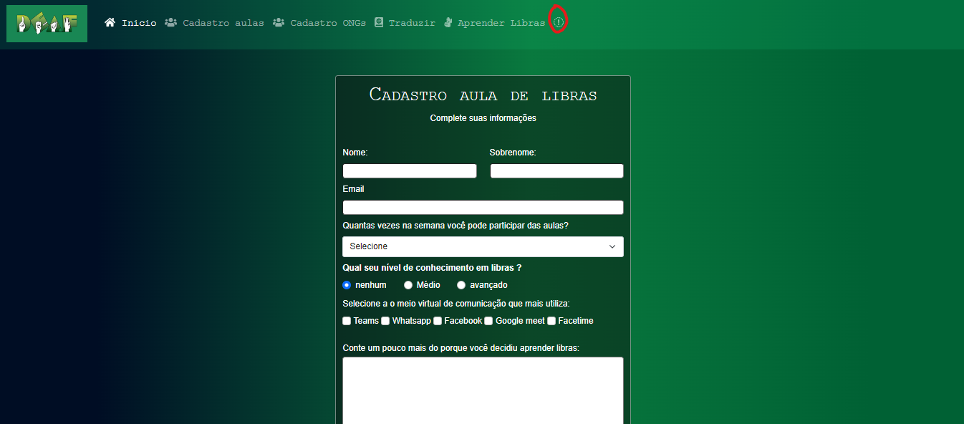

PROBLEMA/ERRO 2:

“Quando vou na parte de Cadastro ONGs, não consigo escrever na parte ID”

Proposta:

“Deve ser algum erro no código do site e deve alterar as funções e colocar igual as outras partes de escrever no formulário”

